ZAGADKA NR.1
Zespół nr. 26
Treść:Jedenaście kotów przechadzało się pod świeżo pomalowaną ławką, niestety dla części z nich spacer ten zakończył się zabrudzeniem grzbietu farbą. Koty stanęły więc w rzędzie i zaczęły obserwować się nawzajem. Ostatni kot widział 10 grzbietów przed sobą, przedostatni - 9 grzbietów itd. aż do pierwszego, który nie widział żadnego grzbietu. Jaką strategię mają ustalić koty, by odpowiadając w kocim języku, czy są pomalowane, czy nie, jak najwięcej z nich odpowiedziało poprawnie? Zakładamy, że koty odpowiadają kolejno od ostatniego do pierwszego.
Rozwiązanie:
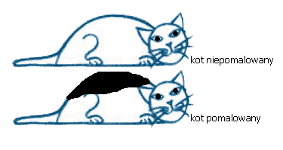
Koty muszą umówić się w następujący sposób: Gdy ostatni widzi nieparzystą liczbę kotów, to mówi, że jest nie pomalowany. Gdy widzi parzystą, to mówi, że jest pomalowany.
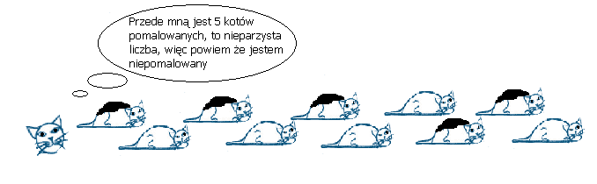
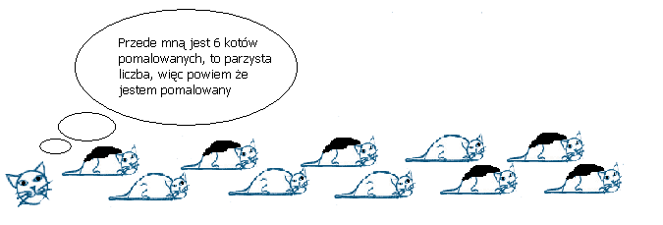
Wtedy następny kot patrzy czy przed nim liczba kotów jest taka jak powiedział ostatni (tzn. czy jest podzielna przez 2 czy nie). Jeżeli jest taka sama, to on nie jest pomalowany a jeżeli jest inna, to on jest pomalowany. Ma on 4 możliwości:
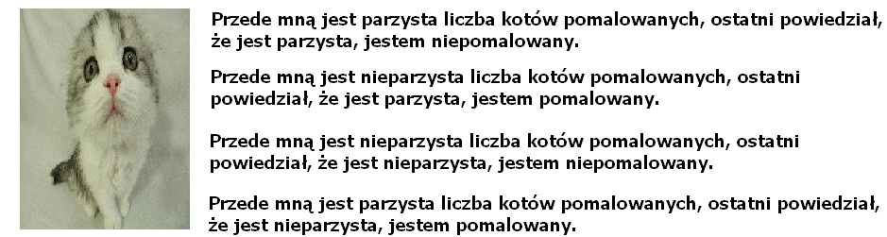

Gdy pytają się kota stojącego kilka miejsc od ostatniego, musi sprawdzić czy: liczba kotów „A” które są pomalowane i stoją przed nim oraz liczba kotów K, które przed nim powiedziały, że są pomalowane jest taka sama (tzn. podzielna/niepodzielna przez 2) jaką powiedział ostatni. Jeśli tak to jest nie pomalowany, jeśli nie to jest pomalowany.

Gdy A+K=2n (liczba podzielna przez 2) Są 2 możliwości:
1.Gdy ostatni powiedział że jest parzysta to jest to kot niepomalowany.
2.Gdy ostatni powiedział że jest nieparzysta to jest to kot pomalowany.
Gdy A+K=2n+1 (liczba niepodzielna przez 2) Są 2 możliwości:
1.Gdy ostatni powiedział że jest parzysta to jest to kot pomalowany.
2.Gdy ostatni powiedział że jest nieparzysta to jest to kot niepomalowany.

Pierwszy kot który słyszał, że na nim jest „b” kotów pomalowanych sprawdza czy „b” jest takie same (tzn. podzielne/ niepodzielne przez 2) jak liczba powiedziana przez ostatniego kota. Jeśli tak to mówi że jest nie pomalowany, jeśli nie, to mówi że jest pomalowany.

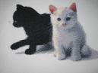
I to już koniec. Wszystkie koty odpowiedzą dobrze oprócz tego ostatniego. chociaż ma szansę trafić.

